Tuần
Tiết
CHƯƠNG 2. CHÂU Á
Bài 5. VỊ TRÍ ĐỊA LÍ, ĐẶC ĐIỂM TỰ NHIÊN CHÂU Á
(Thời lượng: …tiết)

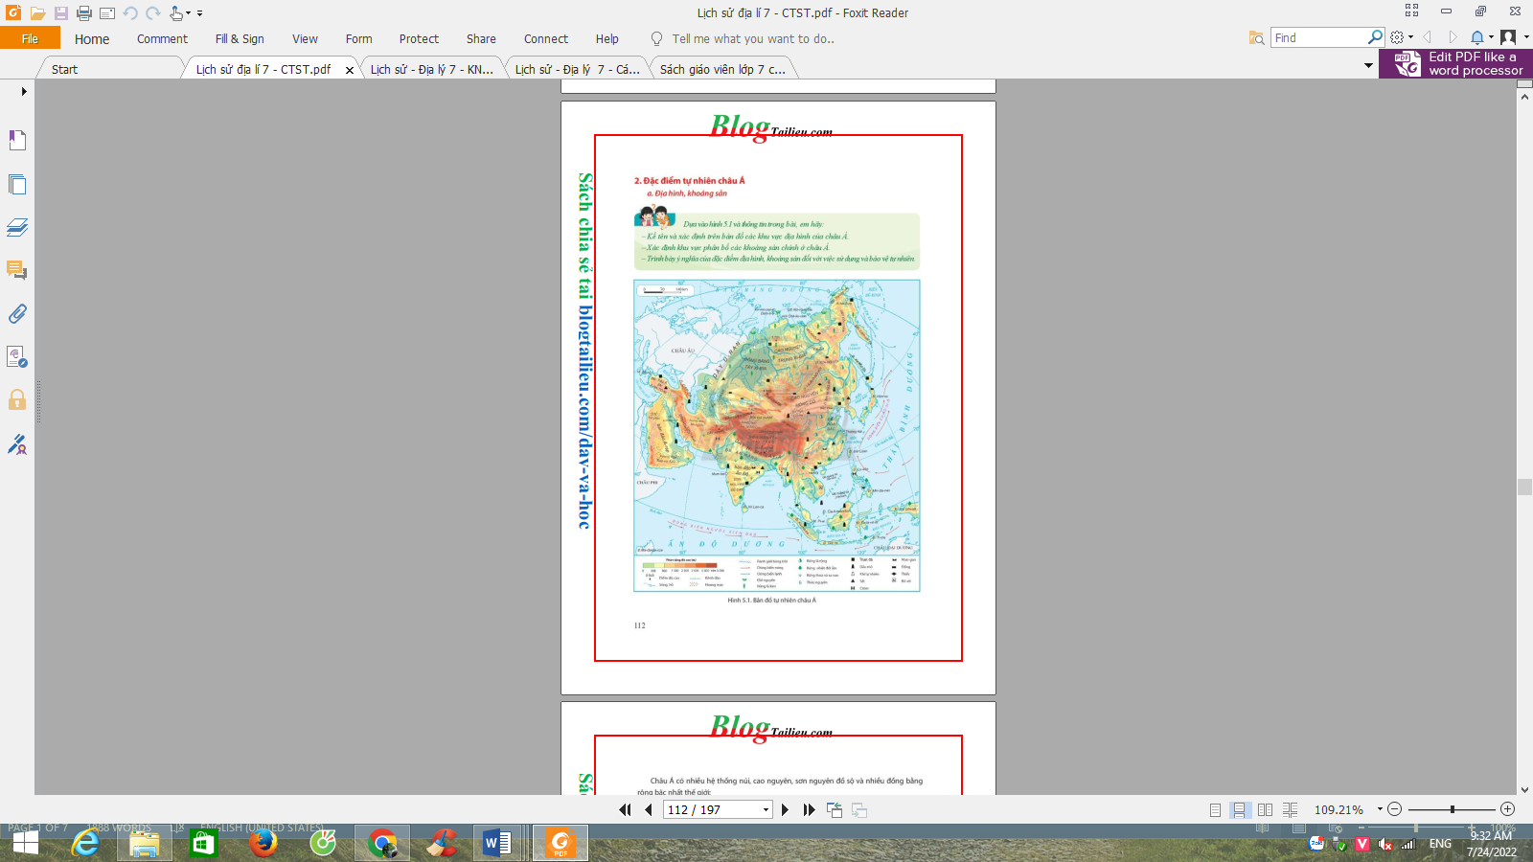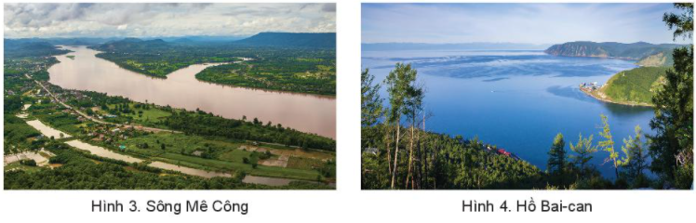

I. MỤC TIÊU
1. Kiến thức
– Trình bày được đặc điểm vị trí địa lí, hình dạng và kích thước châu Á.
– Trình bày được một trong những đặc điểm thiên nhiên châu Á, ý nghĩa của đặc điểm này đối với việc sử dụng và bảo vệ tự nhiên.
– Xác định được trên bản đồ các khu vực địa hình và các khoáng sản chính ở châu Á.
2. Năng lực
- Trình bày được đặc điểm vị trí địa lí, hình dạng và kích thước của châu Á.
- Trình bày được một trong những đặc điểm của thiên nhiên châu Á, ý nghĩa của đặc điểm này đối với việc sử dụng và bảo vệ tự nhiên.
- Xác định được các khu vực địa hình và khoáng sản chính ở châu Á.
- Vận dụng kiến thức, kĩ năng đã học để giải quyết vấn đề trong tình huống mới.
3. Phẩm chất
- Yên thiên nhiên.
- Có ý thức bảo vệ thiên nhiên và ứng phó biến đổi khí hậu.
II. THIẾT BỊ DẠY HỌC VÀ HỌC LIỆU
1. Chuẩn bị của giáo viên
- Phiếu học tập.
- Tranh ảnh về cảnh quan tự nhiên châu Á.
- Video về một số nội dung trong bài học (nếu có).
2. Chuẩn bị của học sinh
-Sách giáo khoa Lịch sử và Địa lí 7
-Tranh ảnh, dụng cụ học tập theo yêu cầu của giáo viên
III. TIẾN TRÌNH DẠY HỌC
HĐ1. Khởi động – xác định vấn đề
a. Mục tiêu:
- Tạo tâm thế cho học sinh chuẩn bị bước vào nội dung bài học.
- Xác định được vấn đề của bài học.
b. Nội dung: GV chiếu cho HS xem video giới thiệu về thiên nhiên châu Á (https://www.youtube.com/watch?v=c9kNm2FhBt8)

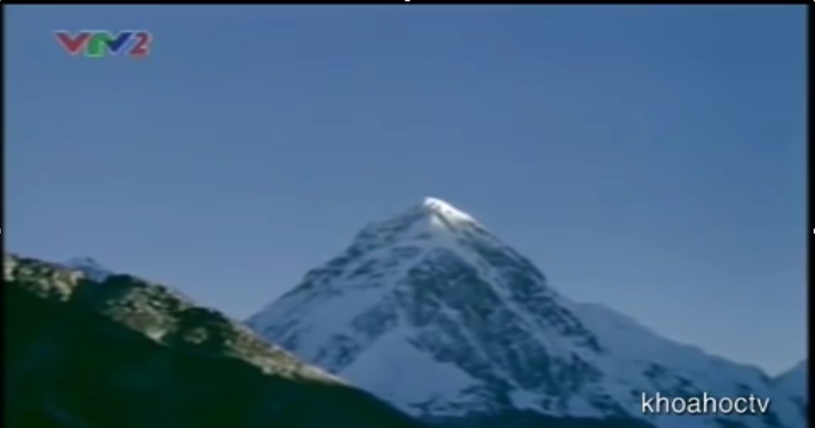
c. Sản phẩm
Câu trả lời của nhóm Hs
d. Tổ chức thực hiện:
B1: Chuyển giao nhiệm vụ học tập
Quan sát hình ảnh và trả lời các câu hỏi sau
- Đoạn video nói về châu lục nào?
- Em hãy trình bày một vài thông tin em biết về châu lục này?
B2: Thực hiện nhiệm vụ học tập
GV: Định hướng giúp học sinh quan sát tranh ảnh và lựa chọn thông tin phù hợp để trả lời câu hỏi
Hs: Tập trung quan sát – phân tích tranh ảnh, thu thập thôn tin, trả lời câu hỏi GV đã giao.
B3: Báo cáo thảo luận
GV:
- Yêu cầu đại diện của một vài nhóm lên trình bày sản phẩm.
- Hướng dẫn HS báo cáo (nếu các em còn gặp khó khăn).
HS:
- Đại diện báo cáo sản phẩm nhóm
- HS còn lại theo dõi, nhận xét, bổ sung cho nhóm bạn (nếu cần).
B4: Kết luận, nhận định.
- Nhận xét (hoạt động nhóm của HS và sản phẩm), chuẩn xác kiến thức, chuyển dẫn vào hoạt động hình thành kiến thức mới.
- Viết tên bài, nêu mục tiêu chung của bài và dẫn vào HĐ tiếp theo.
HĐ2. Hình thành kiến thức mới
Hoạt động 1: Vị trí địa lí, hình dạng và kích thước
a. Mục tiêu: Trình bày được đặc điểm vị trí địa lí, hình dạng và kích thước châu Á.
b. Nội dung:
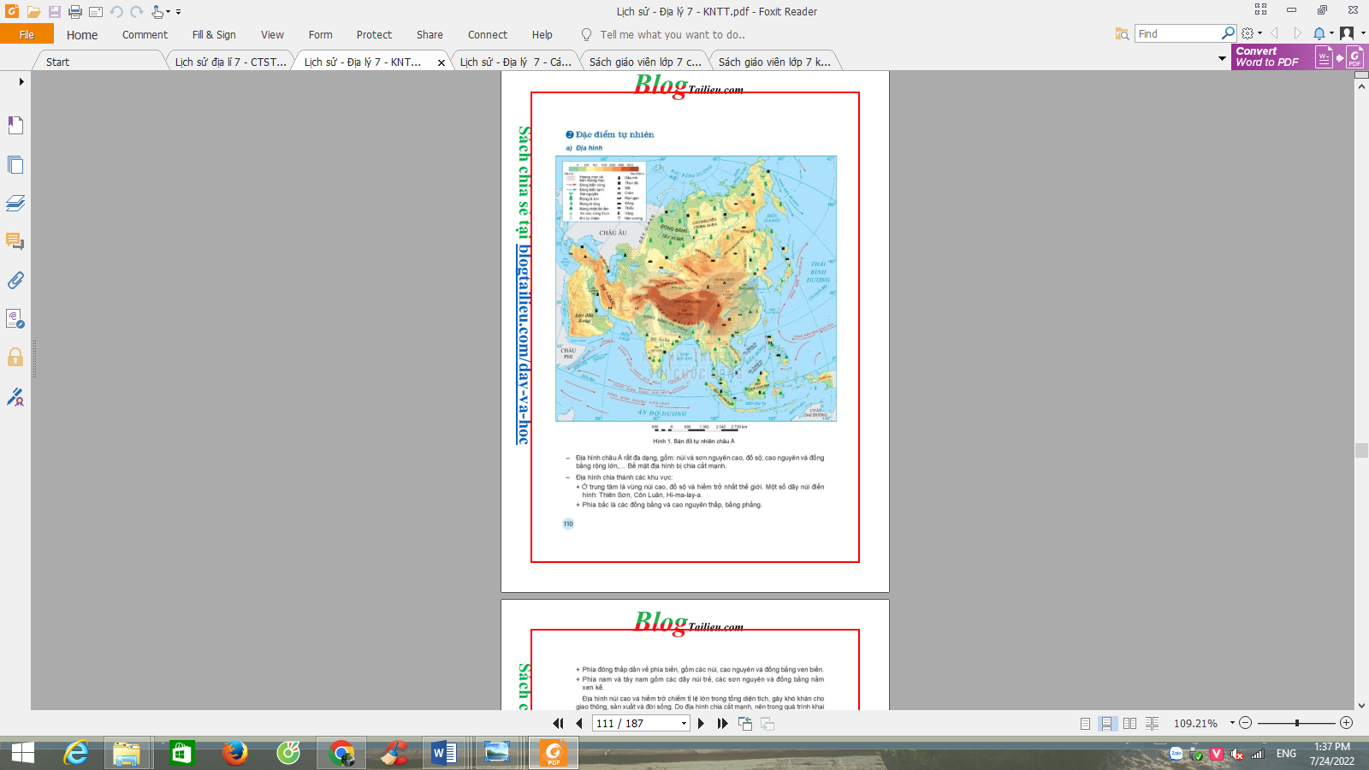
Hs: Quan sát bản đồ (hình 1), đọc tài liệu SGK/109 để tìm ra kiến thức mới dưới sự hướng dẫn của GV.
GV: Hướng dẫn học sinh khai thác bản đồ (hình 1), đọc tài liệu SGK/109 để trả lời câu hỏi và lĩnh hội kiến thức mới. (GV sử dụng kĩ thuật “khăn trải bàn” để hướng dẫn hs thực hiện nhiệm vụ học tập của nhóm/ bàn mình)
c. Sản phẩm: Câu trả lời của học sinh
1.Học sinh cử đại diện chỉ bản đồ.
2.Đặc điểm vị trí địa lí, hình dạng và kích thước châu Á
a. Vị trí châu Á:
+ Nằm ở bán cầu Bắc, trải dài từ vùng Xích đạo đến vùng cực Bắc.
+ Thuộc bán cầu Đông: Từ gần 30º Đ đến gần 170º T.
+ Tiếp giáp với 2 châu lục (châu Âu, châu Phi) và ba đại dương lớn (Bắc Băng Dương, Thái Bình Dương, Địa Trung Hải).
b. Hình dạng: Châu Á có dạng hình khối rõ rệt.
c. Kích thước: Châu lục có diện tích lớn nhất thế giới (44 triệu km² - kể cả các đảo).
d. Tổ chức hoạt động:
Hoạt động của thầy và trò | Sản phẩm dự kiến
B1: Chuyển giao nhiệm vụ học tập  Quan sát bản đồ (hình 1), đọc tài liệu SGK/109, em hãy:  1. Xác định vị trí châu Á trên bản đồ.  2. Trình bày đặc điểm vị trí địa lí, hình dạng và kích thước châu Á.  B2: Thực hiện nhiệm vụ học tập  HS đọc SGK, thu thập thông tin  (GV sử dụng kĩ thuật “khăn trải bàn” để hướng dẫn hs thực hiện nhiệm vụ học tập của nhóm/ bàn mình)  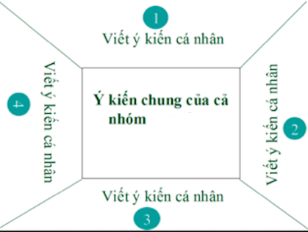  B3: Báo cáo thảo luận  Hs báo cáo sản phẩm của nhóm bằng việc dán phiếu học tập của nhóm lên bảng. Đại diện nhóm trình bày sản phẩm – tương tác với nhóm bạn  B4: Kết luận, nhận định  Nhóm Hs đánh giá nhóm bạn  GV đánh giá việc thực hiện nhiệm vụ của các nhóm HS, chuẩn xác kiến thức. | - Vị trí châu Á:  + Nằm ở bán cầu Bắc, trải dài từ vùng Xích đạo đến vùng cực Bắc.  + Thuộc bán cầu Đông: Từ gần 30º Đ đến gần 170º T.  + Tiếp giáp với 2 châu lục (châu Âu, châu Phi) và ba đại dương lớn (Bắc Băng Dương, Thái Bình Dương, Địa Trung Hải).  - Hình dạng: Châu Á có dạng hình khối rõ rệt.  - Kích thước: Châu lục có diện tích lớn nhất thế giới (44 triệu km² - kể cả đảo).
Hoạt động 2: Đặc điểm tự nhiên châu Á
a. Mục tiêu:
-Trình bày được một trong những đặc điểm thiên nhiên châu Á, ý nghĩa của đặc điểm này đối với việc sử dụng và bảo vệ tự nhiên.
-Xác định được trên bản đồ các khu vực địa hình và các khoáng sản chính ở châu Á.
b. Nội dung:
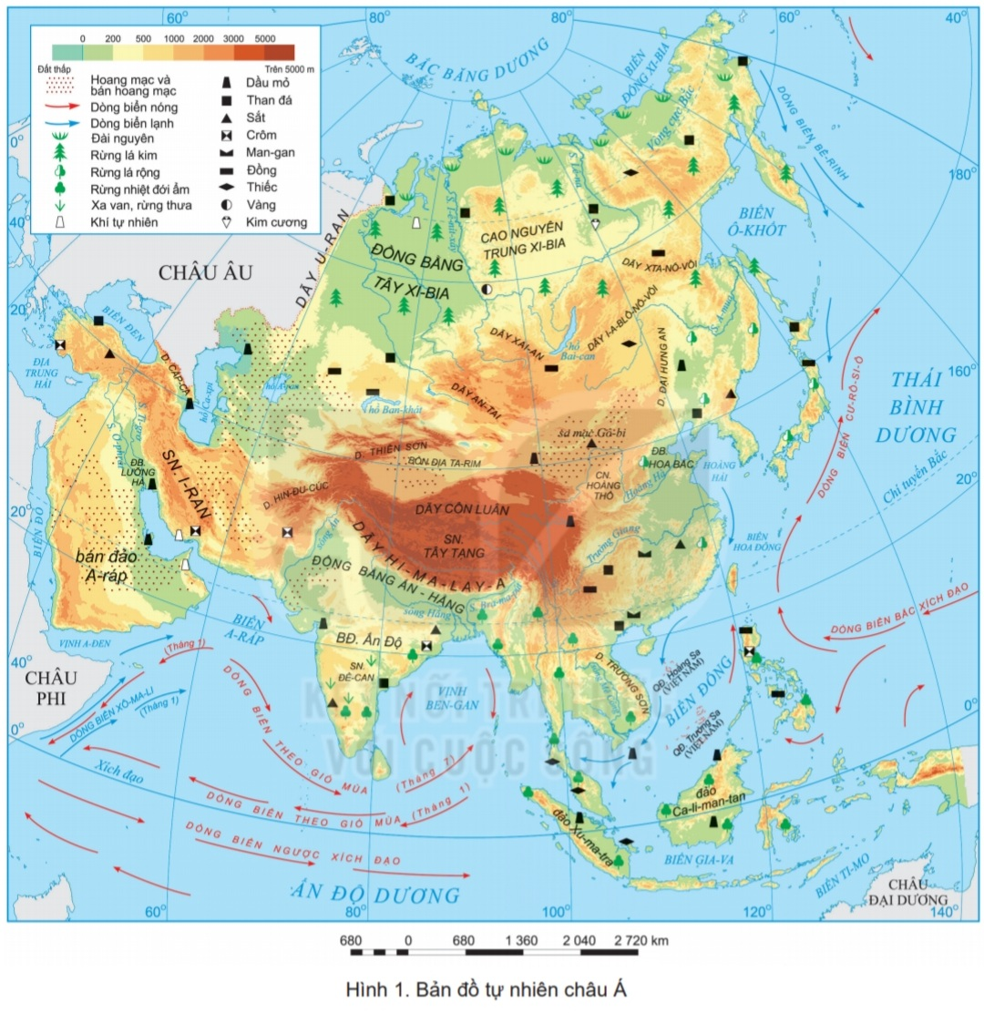
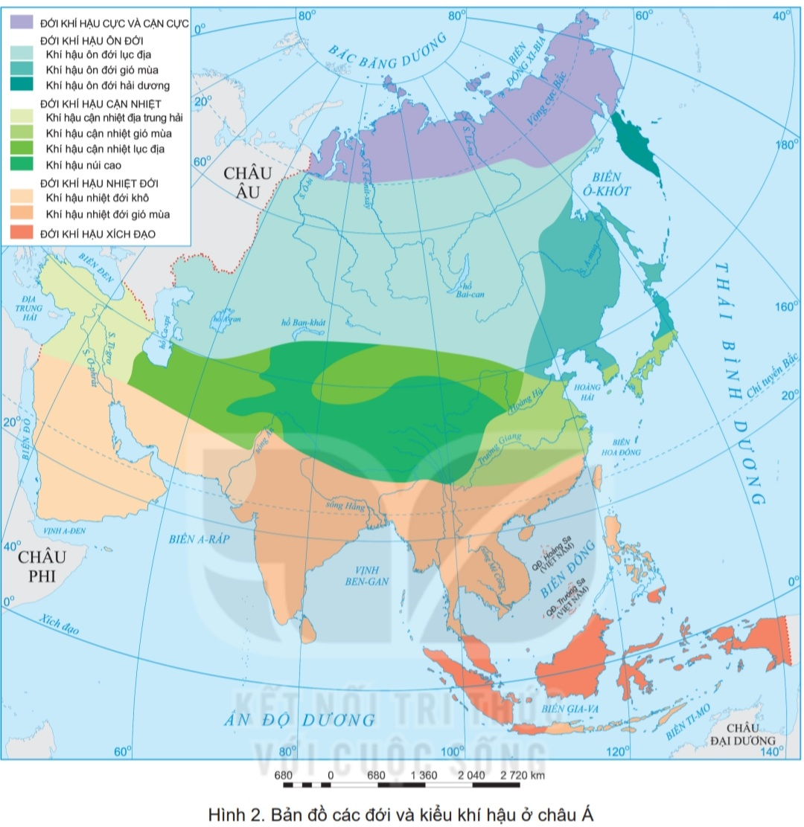
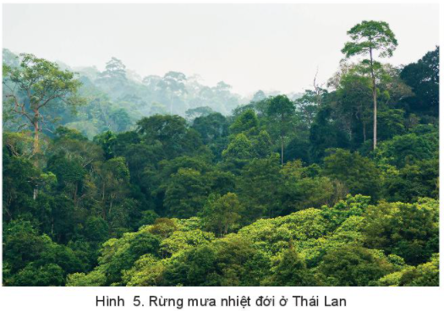
Hs: Quan sát bản đồ (hình 1, hình 2), tranh ảnh (hình 3, 4, 5) và đọc tài liệu SGK/110, 111, 112, 113 để tìm ra kiến thức mới dưới sự hướng dẫn của GV.
GV: Hướng dẫn học sinh khai thác bản đồ (hình 1, hình 2), tranh ảnh (hình 3, 4, 5) và đọc tài liệu SGK/110, 111, 112, 113 để trả lời câu hỏi và lĩnh hội kiến thức mới. (GV sử dụng kĩ thuật phòng tranh để hướng dẫn học sinh thực hiện nhiệm vụ của nhóm mình)
c. Sản phẩm: Dự kiến sản phẩm của học sinh
Nhiệm vụ 1.
1.HS cử đại diện xác định trên bản đồ các khu vực địa hình của châu Á.
2.Đặc điểm địa hình của châu Á và ý nghĩa của địa hình đối với việc sử dụng và bảo vệ tự nhiên
- Đặc điểm địa hình của châu Á: đa dạng.
+ Phía bắc là các đồng bằng và cao nguyên thấp (ĐB. Tây Xi-bia và CN. Trung Xi-bia).
+ Ở trung tâm chủ yếu là các dãy núi cao đồ sộ (Hi-ma-lay-a, Thiên Sơn, An-Tai,...).
+ Phía đông thấp dần về ven biển, gồm núi, cao nguyên và đồng bằng ven biển (ĐB. Hoa Bắc).
+ Phía nam và tây nam chủ yếu là các bán đảo với quần đảo (bán đảo Ấn Độ, Mã Lai….).
- Ý nghĩa của địa hình đối với việc sử dụng và bảo vệ tự nhiên:
+ Địa hình núi cao hiểm trở chiếm tỉ lệ lớn trong tổng diện tích, gây khó khăn cho giao thông, sản xuất và đời sống.
+ Địa hình bị chia cắt mạnh khi khai thác cần chú ý vấn đề chống xói mòn, sạt lở đất.
+ Các khu vực cao nguyên, đồng bằng rộng lớn thuận lợi cho sản xuất và định cư.
3.HS cử đại diện xác định trên bản đồ vị trí phân bố một số khoáng sản chính ở châu Á
4. Ý nghĩa của tài nguyên khoáng sản đối với với các nước châu Á:
+ Tài nguyên khoáng sản phong phú là cơ sở cho sự phát triển các ngành khai thác, chế biến và xuất khẩu.
+ Cung cấp nguyên vật liệu cần thiết cho công nghiệp luyện kim, sản xuất ô tô.
+ Trong quá trình khai thác cần chú ý sử dụng tiết kiệm và hiệu quả.
Nhiệm vụ 2
1. Đặc điểm khí hậu châu Á:
+ Phân hóa đa dạng thành nhiều đới.
+ Mỗi đới khí hậu gồm nhiều kiểu, có sự khác biệt lớn về nhiệt độ, gió, lượng mưa.
+ Khí hậu gió mùa và lục địa chiếm diện tích lớn.
2. Phạm vi biểu hiện và tính chất của các kiểu khí hậu:
+ Khí hậu gió mùa: Đông Á, Nam Á, Đông Nam Á (Mùa đông: lạnh và ít mưa; mùa hạ: nóng, ẩm và mưa nhiều).
+ Khí hậu lục địa: khu vực nội địa và khu vực Tây Nam Á (Mùa đông: khô và lạnh; mùa hạ: khô và nóng).
3. Ý nghĩa của khí hậu đối với việc sử dụng và bảo vệ tự nhiên:
+ Tạo nên sự đa dạng về các sản phẩm nông nghiệp và hình thức du lịch.
+ Là nơi chịu tác động của nhiều thiên tai và biến đổi khí hậu cần có các biện pháp phòng chống và ứng phó thích hợp.
Nhiệm vụ 3
1. Đặc điểm sông, hồ của châu Á:
+ Mạng lưới sông ngòi khá phát triển với nhiều hệ thống sông lớn, tuy nhiên phân bố không đều và chế độ nước phức tạp.
+ Khu vực bắc Á: mạng lưới sông dày, sông thường bị đóng băng vào mùa đông, mưa lũ vào mùa xuân.
+ Khu vực Đông Á, Nam Á, Đông Nam Á: mạng lưới sông ngòi dày, nhiều sông lớn, mùa lũ trùng với mùa khô, mùa cạn trùng với mùa khô.
+ Tây Nam Á, Trung Á: mạng lưới sông ngòi kém phát triển.
+ Các hồ lớn như hồ Ca-xpi, Bai-can, A-ran... được hình thành từ đứt gãy hoặc miệng núi lửa.
2.Tên một số sông lớn ở châu Á và ý nghĩa của chúng đối với đời sống, sản xuất và bảo vệ tự nhiên.
- Tên một số sông lớn ở châu Á: I-ê-nít-xây, Hoàng Hà, Trường Giang, Mê Kông, Ấn, Hằng,...
- Ý nghĩa của các con sông đối với đời sống, sản xuất và bảo vệ tự nhiên:
+ Cái nôi hình thành một số nền văn minh như sông Hoàng Hà, sông Ấn, sông Hằng,...
+ Ngày nay, có vai trò vô cùng quan trọng trong giao thông, thuỷ điện, cung cấp nước cho sản xuất, sinh hoạt, du lịch, đánh bắt và nuôi trồng thuỷ sản.
Nhiệm vụ 4
1.Đặc điểm các đới thiên nhiên ở châu Á (3 đới thiên nhiên):
- Đới lạnh:
+ Có khí hậu cực và cận cực, lạnh giá khắc nghiệt.
+ Phân bố ở 1 dải hẹp phía bắc.
+ Nghèo thành phần loài: thực vật chủ yếu là rêu, địa y, không có thân gỗ và các động vật chịu lạnh hoặc di cư.
- Đới ôn hòa:
+ Diện tích rất rộng, có sự phân hóa bắc - nam, đông - tây.
+ Vùng Xi-bia rộng lớn ở phía bắc: khí hậu ôn đới lục địa lạnh, khô về mùa đông. Rừng lá kim phát triển mạnh trên đất pốt dôn. Hệ động vật tương đối phong thú.
+ Phía đông, đông nam Trung Quốc và quần đảo Nhật Bản: khí hậu cận nhiệt gió mùa. Có nhiều loài cây gỗ và động vật quý.
+ Các khu vực nằm sâu trong lục địa: khí hậu khô hạn khắc nghiệt, hình hành các thảo nguyên, hoang mạc, bán hoang mạc.
- Đới nóng:
+ Chủ yếu có khí hậu nhiệt đới gió mùa và cận xích đạo.
+ Thảm thực vật điển hình là rừng mưa nhiệt đới và rừng nhiệt đới gió mùa phân bố ở Đông Nam Á, Nam Á.
+ Rừng nhiệt đới có thành phần loài đa dạng, gỗ tốt và động vật quý hiếm.
2. Vấn đề cần lưu ý trong sử dụng và bảo vệ tự nhiên ở châu Á
+ Phần lớn rừng, thảo nguyên ở châu Á đã bị con người khai phá chuyển thành đất nông nghiệp, công nghiệp, khu dân cư, khu công nghiệp.
+ Rừng tự nhiên còn lại rất ít, nhiều loài thực, động vật bị suy giảm nghiêm trọng.
Việc bảo vệ, khôi phục lại rừng là vấn đề rất quan trọng ở các quốc gia châu Á
d. Tổ chức hoạt động:
Hoạt động của thầy và trò | Sản phẩm dự kiến
B1: Chuyển giao nhiệm vụ học tập  Nhiệm vụ 1  Đọc thông tin ở mục a, b và quan sát hình 1, hãy:  1. Xác định trên bản đồ các khu vực địa hình của châu Á.  2. Nêu đặc điểm địa hình của châu Á và ý nghĩa của địa hình đối với việc sử dụng và bảo vệ tự nhiên.  3. Xác định trên hình 1, vị trí phân bố một số loại khoáng sản chính ở châu Á.  4. Đọc thông tin ở mục b, cho biết tài nguyên khoáng sản có ý nghĩa như thế nào đối với các nước châu Á.  Nhiệm vụ 2  Đọc hông tin ở mục c và quan sát hình 2, hãy:  1. Nêu đặc điểm khí hậu châu Á.  2. Xác định phạm vi của các kiểu khí hậu gió mùa và các kiểu khí hậu lục địa.  3. Nêu ý nghĩa của khí hậu đối với việc sử dụng và bảo vệ tự nhiên.  Nhiệm vụ 3  Đọc thông tin trong mục d và quan sát các hình 3, 4 hãy:  1. Trình bày đặc điểm sông, hồ của châu Á.  2. Kể tên một số sông lớn ở châu Á và nêu ý nghĩa của chúng đối với đời sống, sản xuất và bảo vệ tự nhiên.  Nhiệm vụ 4  Đọc thông tin và quan sát hình ảnh trong mục e hãy:  1. Trình bày đặc điểm các đới thiên nhiên ở châu Á.  2. Nêu vấn đề cần lưu ý trong sử dụng và bảo vệ tự nhiên ở châu Á.  B2: Thực hiện nhiệm vụ học tập  HS đọc SGK, thu thập thông tin  (GV sử dụng hoạt động nhóm và kĩ thuật phòng tranh để hướng dẫn học sinh thực hiện nhiệm vụ của nhóm mình, có thể giao 4 nhóm thực hiện từng nhiệm vụ hoặc mỗi nhóm 1 nhiệm vụ tùy vào thời lượng)  B3: Báo cáo thảo luận  Hs báo cáo sản phẩm của nhóm bằng việc dán phiếu học tập của nhóm lên bảng. Đại diện nhóm trình bày sản phẩm – tương tác với nhóm bạn  B4: Kết luận, nhận định  Nhóm Hs đánh giá nhóm bạn  GV đánh giá việc thực hiện nhiệm vụ của các nhóm HS, chuẩn xác kiến thức. | a. Địa hình : địa hình của châu Á đa dạng.  + Phía bắc là các đồng bằng và cao nguyên thấp.  + Ở trung tâm chủ yếu là các dãy núi cao đồ sộ.  + Phía đông thấp dần về ven biển, gồm núi, cao nguyên và đồng bằng ven biển.  + Phía nam và tây nam chủ yếu là các bán đảo với quần đảo.  b.Khoáng sản  -Châu Á có nguồn khoáng sản phong phú và trữ lượng lớn, phân bố rộng khắp  -Là cơ sở cho sự phát triển các ngành khai thác, chế biến và xuất khẩu. chú ý sử dụng tiết kiệm và hiệu quả.  c.Khí hậu:  - Phân hóa đa dạng thành nhiều đới.  - Mỗi đới khí hậu gồm nhiều kiểu, có sự khác biệt lớn về nhiệt độ, gió, lượng mưa.  - Khí hậu gió mùa và lục địa chiếm diện tích lớn.  d.Sông, hồ  -Mạng lưới sông châu Á khá phát triển với nhiều hệ thống sông lớn; tuy nhiên, phân bố không đều và chế độ nước phức tạp.  - Châu Á có nhiều hồ lớn như: Ca-xpi, Bai-can, A-ran,…  e.Các đới thiên nhiên  -Đới lạnh:  + Phân bố: phía bắc châu lục.  + Thời tiết khắc nghiệt và có gió mạnh.  + Thực vật: phổ biến hoang mạc cực, đồng rêu và đồng rêu rừng.  + Động vật: các loài chịu lạnh, mùa hạ các loài chim di cư từ phương Nam lên.  -Đới ôn hòa:  + Chiếm diện tích lớn nhất.  + Khí hậu: càng vào sâu trong nội địa càng khô hạn.  + Thực vật: phân hóa từ rừng lá kim sang rừng lá rộng, thảo nguyên rừng và thảo nguyên.  -Đới nóng  + Chủ yếu có khí hậu gió mùa, xích đạo.  + Thực vật điển hình: rừng nhiệt đới; những nơi khuất gió hoặc khô hạn có rừng thưa, xavan, cây bụi và hoang mạc.
HĐ3. Luyện tập
a. Mục tiêu: Hiểu biết về những đặc điểm tự nhiên châu Á
b. Nội dung
-Dựa vào kiến thức vừa tiếp thu được để hoàn thành bài tập trắc nghiệm
-Chọn đáp án đúng nhất trong các câu sau
Câu 1: Châu Á có diện tích phần đất liền rộng khoảng
A. 40 triệu km². B. 41,5 triệu km². C. 42,5 triệu km². D. 43,5 triệu km².
Câu 2: Châu Á tiếp giáp với châu lục nào?
A. Châu Âu, châu Phi. B. Châu Đại Dương. C. Châu Mĩ. D. Châu Nam Cực.
Câu 3: Đặc điểm nào sau đây không phải là đặc điểm vị trí của châu Á?
A. Là một bộ phận của lục địa Á- Âu.
B. Kéo dài từ cực Bắc đến vùng Xích đạo.
C. Đại bộ phận diện tích nằm giữa chí tuyến Bắc và chí tuyến Nam.
D. Tiếp giáp với 2 châu lục và 3 đại dương rộng lớn.
Câu 4: Tại sao khí hậu châu Á lại chia thành nhiều đới?

A. Do lãnh thổ trải dải từ vùng cực bắc đến vùng Xích đạo.
B. Do Lãnh thổ trải dài theo chiều kinh tuyết.
C. Do ảnh hưởng của các dãy núi.
D. Do châu Á giáp với nhiều đại dương lớn.
Câu 5: Khí hậu châu Á phổ biến là các kiểu khí hậu nào?

A. Các kiểu khí hậu gió mùa và các kiểu khí hậu lục địa.
B. Các kiểu khí hậu gió mùa và các kiểu khí hậu cận nhiệt địa trung hải.
C. Các kiểu khí hậu hải dương và các kiểu khí hậu lục địa.
D. Các kiểu khí hậu gió mùa và các kiểu khí hải dương.
Câu 6: Nam Á và Đông Nam Á nằm trong đới có khí hậu
A. Gió mùa nhiệt đới. B. Gió mùa cận nhiệt và ôn đới.
C. Cận nhiệt Địa Trung Hải. D. Tất cả đều sai.
Câu 7: Việt Nam năm trong đới khí hậu nào?
A. Ôn đới B. Cận nhiệt đới C. Nhiệt đới D. Xích đạo
Câu 8: Những trở ngại chính trong việc giao lưu giữa các vùng ở châu Á là do
A. Địa hình núi cao hiểm trở. B. Hoang mạc rộng lớn.
C. Khí hậu giá lạnh khắc nghiệt. D. Tất cả đều đúng.
Câu 9: Rừng nhiệt đới ẩm ở châu Á phân bố ở đâu?

A. Đông Nam Á và Nam Á B. Nam Á và Đông Á
C. Đông Á và Đông Nam Á. D. Đông Á, Đông Nam Á và Nam Á
Câu 10: Sông ngòi ở Đông Nam Á có đặc điểm
A. mạng lưới thưa thớt. B. Nguồn cung cấp nước là do băng tan.
C. không có nhiều sông lớn. D. Mạng lưới dày đặc, nhiều sông lớn.
c. Sản phẩm
*Dự kiến sản phẩm
Câu | 1 | 2 | 3 | 4 | 5 | 6 | 7 | 8 | 9 | 10
Đáp án | B | A | C | A | A | A | C | D | A | D
d. Tổ chức thực hiện
Bước 1. GV chuyển giao nhiệm vụ học tập
Dựa vào kiến thức vừa học hãy hoàn thành các bài tập trắc nghiệm sau đây (Chọn câu trả lời đúng nhất)
Bước 2. HS thực hiện nhiệm vụ học tập
Hs giơ tay nhanh nhất để trả lời câu hỏi
Bước 3. Báo cáo, thảo luận
Câu trả lời của HS
Bước 4: Kết luận, nhận định
HS nhận xét bài làm của bạn
GV đánh giá việc thực hiện nhiệm vụ của học sinh, chuẩn xác kiến thức (nếu cần)
HĐ4. Vận dụng
a. Mục tiêu: Vận dụng kiến thức đã học để tìm tòi, mở rộng thêm kiến thức về thiên nhiên châu Á
b. Nội dung:
-Tìm tòi, mở rộng thêm kiến thức về thiên nhiên châu Á
-Trả lời câu hỏi bài tập 2 trong SGK/114
c. Sản phẩm:
Câu trả lời của học sinh
d. Tổ chức hoạt động:
Bước 1. GV chuyển giao nhiệm vụ học tập
Dựa vào kiến thức vừa học hãy hoàn thành bài tập 2 trong SGK/114
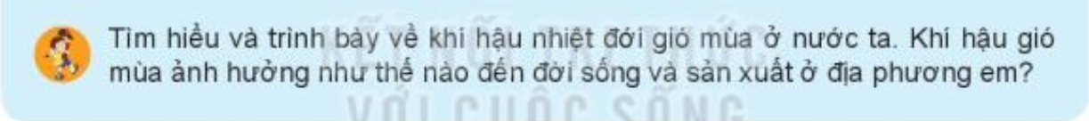
Bước 2. HS thực hiện nhiệm vụ học tập
HS thực hiện nhiệm vụ thông qua sự định hướng và giúp đỡ của GV
Bước 3. Báo cáo, thảo luận
Hs báo cáo sản phẩm của nhóm bằng việc dán phiếu học tập của nhóm lên bảng. Đại diện nhóm trình bày sản phẩm – tương tác với nhóm bạn
Bước 4: Kết luận, nhận định
HS nhận xét bài làm của nhóm bạn
GV đánh giá việc thực hiện nhiệm vụ của học sinh, chuẩn xác kiến thức (nếu cần)
GV hướng dẫn Hs chuẩn bị bài cho tiết học tiếp theo

